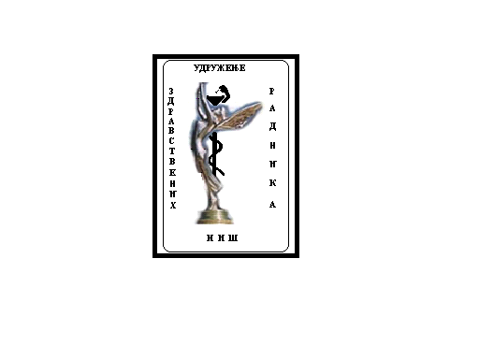
PRISTUPNICA

UDRUŽENJU ZDRAVSTVENIH RADNIKA NIŠ
Nacionalna Asocijacija Udruženja zdravstvenih radnika Srbije

Ime i prezime ________________________________________________

Ustanova____________________________________________________

JMBG ______________________________________________________
Br. licence ___________________________________________________
ID br. _____________________________________________________
Br. lične karte ________________________________________________

Adresa i br. telefona ___________________________________________

Stručna sprema _______________________________________________

Prihvatam da se na ime članarine mesečno odbija od ličnog dohotka 285,00 din
račun 160-306526-58

Dana ______________ Sv. Potpis ______________

PRISTUPNICA

UDRUŽENJU ZDRAVSTVENIH RADNIKA
Nacionalna Asocijacija Udruženja zdravstvenih radnika Srbije

Ime i prezime ________________________________________________

Ustanova_____________________________________________________

JMBG ______________________________________________________
Br. licence ___________________________________________________
ID br. _____________________________________________________
Br. lične karte ________________________________________________

Adresa i br. telefona ___________________________________________

Stručna sprema _______________________________________________

Prihvatam da se na ime članarine mesečno odbija od ličnog dohotka 285,00 din.
račun 160-306526-58

Dana ______________ Sv. Potpis ______________

